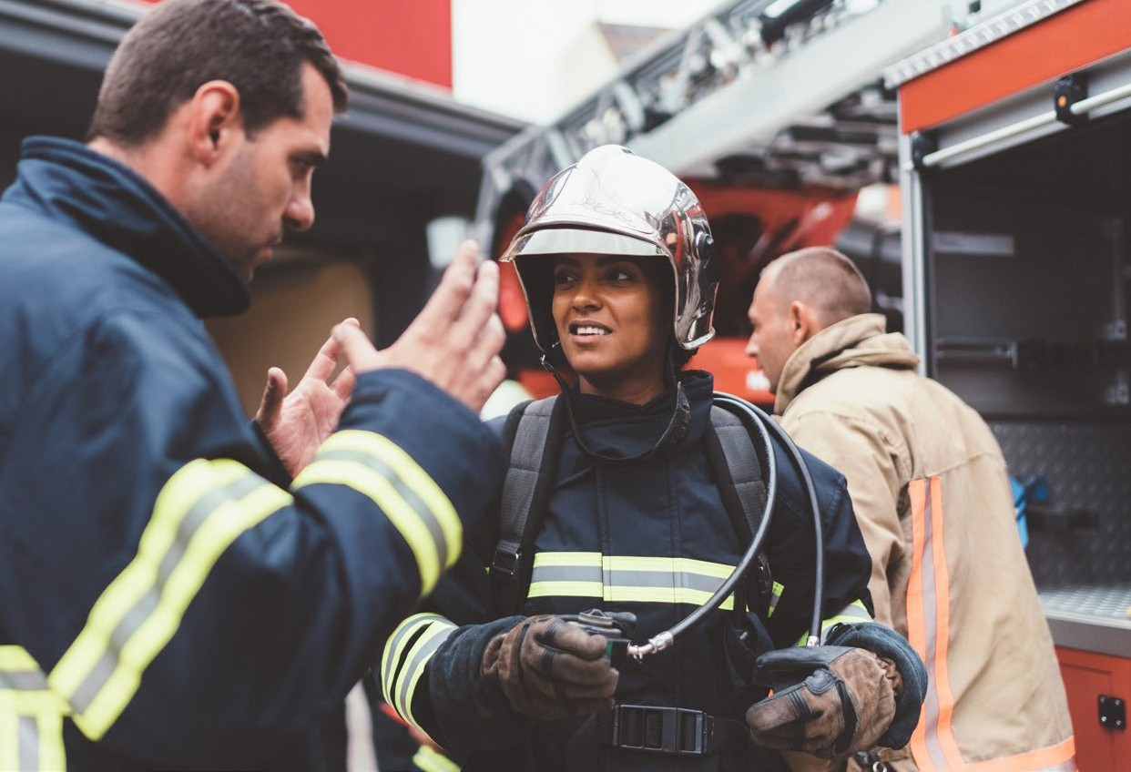

SAPEURS-POMPIERS

DEMANDE DE DISPENSE
DE FORMATION AU TITRE DES ATTESTATIONS DE FORMATION, TITRES ET DIPLÔMES

QUAND LES TALENTS GRANDISSENT,
LES COLLECTIVITÉS PROGRESSENT

Dispense ATD

Demande de dispense de formation au titre des attestations de formation, titres et diplômes

Opérateur des activités physiques (EAP1) Educateur des activités physiques (EAP2) Conseiller des activités physiques (EAP3) Formateur-accompagnateur
Concepteur de formation Agent de prévention (PRV1)
Opérateur de salle opérationnelle Chef de salle opérationnelle
Opérateur de coordination opérationnelle en poste de commandement

Sommaire

Préambule… p. 2
Dossier à compléter par le candidat et le SIS……….. ........... ….p. 3
Annexe – Guide du candidat pour réaliser la demande de dispense

Préambule

La notion de demande de dispense de formation a été introduite par l’arrêté du 22 août 2019 relatif aux formations des sapeurs-pompiers professionnels et volontaires, par ses articles 7, 8 et 9.

Ce dossier de demande de dispense a vocation à être complété par le sapeur-pompier candidat à la dispense, et par le SIS autorité d’emploi ou de gestion.

UN GUIDE CANDIDAT POUR AIDER À ELABORER LE PRÉSENT DOSSIER
est diffusé en sus de ce dossier.

Il est indispensable de s’y référer.
Il présente la procédure de demande de dispense, ainsi que des conseils pour choisir le dossier adapté, pour le renseigner et l’expédier
au secrétariat de la commission dont vous dépendez.

Nom de naissance : . . . . . . . . . . . . . . . . . . . . . . . . . . . . . . . . . . . . . . . . . . . . . .

Nom usuel : . . . . . . . . . . . . . . . . . . . . . . . . . . . . . . . . . . . . . . . . . . . . . . . . . . . . . .

Prénom : . . . . . . . . . . . . . . . . . . . . . . . . . . . . . . . . . . . . . . . . . . . . . . . . . . . . . . . . . . . .

Grade : . . . . . . . . . . . . . . . . . . . . . . . . . . . . . . . . . . . . . . . . . . . . . . . . . . . . . . . . . . .

Date de naissance : . . . . . . . . . . . . . . . . . . . . . . . . . . . . . . Lieu de naissance : . . . . . . . . . . . . . . . . . . . . . . . . . . . . .

Adresse personnelle : . . . . . . . . . . . . . . . . . . . . . . . . . . . . . . . . . . . . . . . . . . . . . . . . . . . . . . . . . . . . . . . . . . . . . . . . . . . . . .

Code postal : . . . . . . . . . . . . . . . . . . . . . . . . . . . Ville : . . . . . . . . . . . . . . . . . . . . . . . . . . . . . . . . . . . . . . . . . . . . . . . . . . . . . .

Téléphone : . . . . . . . . . . . . . . . . . . . . . . . . . . . . . . . . . . . . . . . . . . . . . . . . . . . . . .

Mail : . . . . . . . . . . . . . . . . . . . . . . . . . . . . . . . . . . . . . . . . . . . . . . . . . . . . . . . . . . . . . . .
- Mme
- M
Identification du candidat

Dispense demandée
Je demande à bénéficier d’une dispense de formation de :
- Opérateur des activités physiques (EAP1)
- Educateur des activités physiques EAP2)
- Conseiller des activités physiques (EAP3)
- Formateur accompagnateur
- Concepteur de formation
- Agent de prévention (PRV1)
- Opérateur de salle opérationnelle
- Chef de salle opérationnelle
- Opérateur de coordination opérationnelle en poste de commandement (NB : cocher la case correspondante – un seul choix possible)

Eléments de justification de la demande de dispense

Prérequis

J’atteste être titulaire du ou des prérequis nécessaires, à savoir :

(NB : fournir impérativement les justificatifs du ou des prérequis)

- . . . . . . . . . . . . . . . . . . . . . . . . . . . . . . . . . . . . . . . . . . . . . . . . . . . . . . . . . . . . . . . . . . . . . . . . . . . . . . . . . . . . . . . . . . . . . . . . . . . . . . .
- . . . . . . . . . . . . . . . . . . . . . . . . . . . . . . . . . . . . . . . . . . . . . . . . . . . . . . . . . . . . . . . . . . . . . . . . . . . . . . . . . . . . . . . . . . . . . . . . . . . . . . .
- . . . . . . . . . . . . . . . . . . . . . . . . . . . . . . . . . . . . . . . . . . . . . . . . . . . . . . . . . . . . . . . . . . . . . . . . . . . . . . . . . . . . . . . . . . . . . . . . . . . . . . .
- . . . . . . . . . . . . . . . . . . . . . . . . . . . . . . . . . . . . . . . . . . . . . . . . . . . . . . . . . . . . . . . . . . . . . . . . . . . . . . . . . . . . . . . . . . . . . . . . . . . . . . .

Attestations, titres et diplômes en lien avec le diplôme visé :

J’atteste être titulaire des attestations, titres et diplômes suivants que je souhaite faire valoir dans le cadre de ma demande de dispense :

NB : fournir impérativement les justificatifs de ces titres, attestations ou diplômes ainsi que les contenus pédagogiques et volumes horaires des enseignements suivis pour chacun d’entre eux. En cas de diplôme étranger, fournir également la maquette (décomposition en blocs de compétences, contenus) en français de ce diplôme.

- . . . . . . . . . . . . . . . . . . . . . . . . . . . . . . . . . . . . . . . . . . . . . . . . . . . . . . . . . . . . . . . . . . . . . . . . . . . . . . . . . . . . . . . . . . . . . . . . . . . . . . .
- . . . . . . . . . . . . . . . . . . . . . . . . . . . . . . . . . . . . . . . . . . . . . . . . . . . . . . . . . . . . . . . . . . . . . . . . . . . . . . . . . . . . . . . . . . . . . . . . . . . . . . .
- . . . . . . . . . . . . . . . . . . . . . . . . . . . . . . . . . . . . . . . . . . . . . . . . . . . . . . . . . . . . . . . . . . . . . . . . . . . . . . . . . . . . . . . . . . . . . . . . . . . . . . .
- . . . . . . . . . . . . . . . . . . . . . . . . . . . . . . . . . . . . . . . . . . . . . . . . . . . . . . . . . . . . . . . . . . . . . . . . . . . . . . . . . . . . . . . . . . . . . . . . . . . . . . .
- . . . . . . . . . . . . . . . . . . . . . . . . . . . . . . . . . . . . . . . . . . . . . . . . . . . . . . . . . . . . . . . . . . . . . . . . . . . . . . . . . . . . . . . . . . . . . . . . . . . . . . .
- . . . . . . . . . . . . . . . . . . . . . . . . . . . . . . . . . . . . . . . . . . . . . . . . . . . . . . . . . . . . . . . . . . . . . . . . . . . . . . . . . . . . . . . . . . . . . . . . . . . . . . .
- . . . . . . . . . . . . . . . . . . . . . . . . . . . . . . . . . . . . . . . . . . . . . . . . . . . . . . . . . . . . . . . . . . . . . . . . . . . . . . . . . . . . . . . . . . . . . . . . . . . . . . .
- . . . . . . . . . . . . . . . . . . . . . . . . . . . . . . . . . . . . . . . . . . . . . . . . . . . . . . . . . . . . . . . . . . . . . . . . . . . . . . . . . . . . . . . . . . . . . . . . . . . . . . .

Engagement du candidat

J’autorise le secrétariat de la commission à utiliser mon adresse courriel pour communiquer avec moi ou solliciter toute information concernant cette demande.

J’atteste avoir connaissance que :
  - je ne peux déposer un dossier de dispense de formation, pour une activité ou un emploi donné, qu’une fois dans la même année civile,
  - je ne peux déposer au total, tous emplois ou activités confondus, plus de trois dossiers de dispense de formation au cours de la même année civile,
  - aucun élément de mon dossier ne me sera restitué et il m’appartient d’en conserver une copie avant envoi,
  - la commission se réserve la possibilité de vérifier l’exactitude de mes déclarations,
  - en cas de décision défavorable de la commission, un délai d’un an après la notification de cette décision négative devra être respecté avant que je puisse présenter une nouvelle demande de ce même diplôme,
  - toute fausse déclaration de ma part entrainera l’application des articles 441-6 et 441-7 du code pénal.

J’atteste que toutes les informations données dans ce présent document sont exactes et sincères et respectent les dispositions de l’arrêté du 22 août 2019 relatif aux formations des sapeurs-pompiers professionnels et volontaires.

Je reconnais avoir été informé.e que ma demande fait l’objet d’un traitement informatique nominatif à des fins statistiques et que les données sont conservées deux ans par le CNFPT. Je bénéficie d’un droit d’accès et de rectification de mes données personnelles à tout moment.

À . . . . . . . . . . . . . . . . . . . . . . . . . . . . . . . . . . . . . . . le . . . . . . . . . . . . . . . . . . . . . . . . . . . . . . . . . .

Signature du candidat (précédée de la mention « lu et approuvé ») :

Validation par l’autorité d’emploi ou de gestion

Nom et adresse de l’établissement : . . . . . . . . . . . . . . . . . . . . . . . . . . . . . . . . . . . . . . . . . . . . . . . . . . . . . . . . . . . . . . . . . . . . . .
. . . . . . . . . . . . . . . . . . . . . . . . . . . . . . . . . . . . . . . . . . . . . . . . . . . . . . . . . . . . . . . . . . . . . . . . . . . . . . . . . . . . . . . . . . . . . . . . . . . . . . . . . . . . . . . . .
. . . . . . . . . . . . . . . . . . . . . . . . . . . . . . . . . . . . . . . . . . . . . . . . . . . . . . . . . . . . . . . . . . . . . . . . . . . . . . . . . . . . . . . . . . . . . . . . . . . . . . . . . . . . . . . . .
. .. . . . . . . . . . . . . . . . . . . . .

Code postal : . . . . . . . . . . .. . . . . . . . . . Ville : . . . . . . . . . . . . . . . . . . . . . . . . . . . . . . . . . . . . . . . . . . . . . . . . . . . . . . . . . . . . . .

Le service formation du SIS
Après étude des besoins en compétences du SIS,
Compte-tenu des attestations, titres et diplômes présentés par (nom prénom du candidat)
…………..…………………………………………………………………………………………..

qui relève du statut de (joindre le dernier arrêté de situation) :
    - SPP ☐ SPV ☐ Militaire
le SIS demande à ce que ce sapeur-pompier bénéficie d’une dispense de formation pour la spécialité de ……………………..

Fait à . . . . . . . . . . . . . . . . .. . . . . . . . . . . . le / /
Grade …………… Nom ………….. Prénom ………….

Fonction……………………… Signature Cachet

Le directeur du SIS

Je soussigné……………………………………………………………………………………………

……………………………………………………………………………………………………………,

Directeur du …………………………………………………………………………………………….
valide cette demande de dispense de formation.

Fait à . . . . . . . . . . . . . . . . .. . . . . . . . . . . . le / /
Grade …………… Nom ………….. Prénom ………….

Signature Cachet

Partie réservée au CNFPT

En séance organisée le / / à ,
la commission de dispense de formation décide que la demande de dispense pour la formation
…………………………………………………………………………………………………………………..
………………………………………………………………………………………………………………….

- est refusée en totalité
- est accordée en totalité
- est accordée partiellement avec : Blocs de compétence validés :

Blocs de compétences non validés :

Signature du Président de la commission

Nom Prénom

Fonction et qualité Signature Cachet

